LAPORAN PRAKTIKUM PEMROGRAMAN BERORIENTASI OBJEK (PBO)
PRAKTIKUM 10


Nim : 2411102441191
Nama : Muhamamd Ishaq

FAKULTAS SAINS DAN TEKNOLOGI
PROGRAM STUDI S1 TEKNIK INFORMATIKA
UNIVERSITAS MUHAMMADIYAH KALIMANTAN TIMUR

Bagian D Langkah-Langkah Praktikum
Penerapan pada Sistem Perpustkaan
Berikut adalah code Penerapan pada Sistem Perpustkaan.
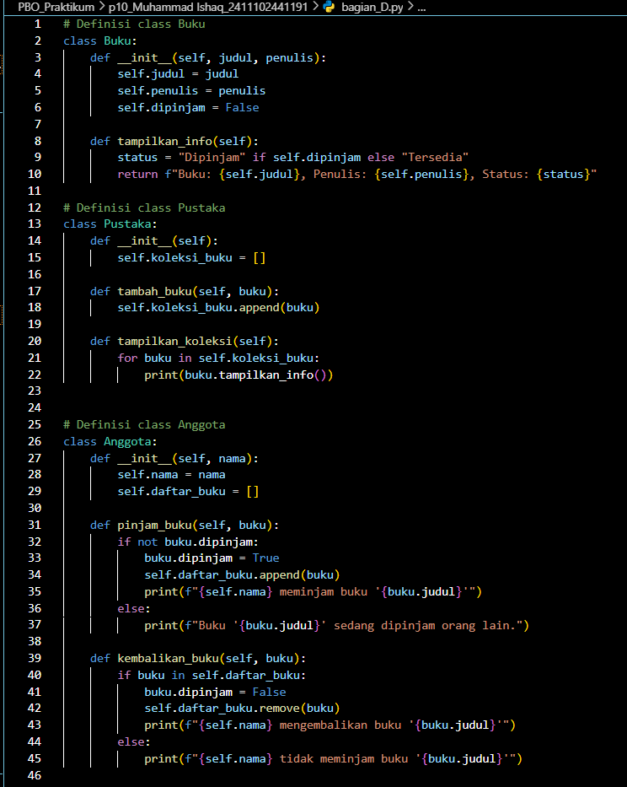
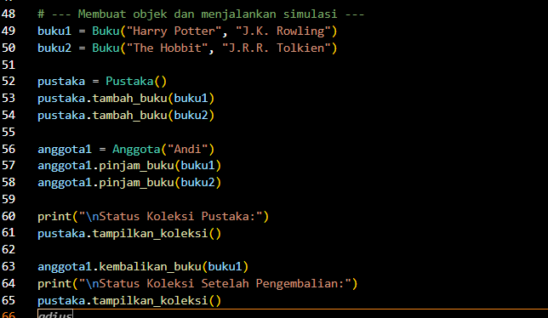
Dengan Berikut adalah outputnya :
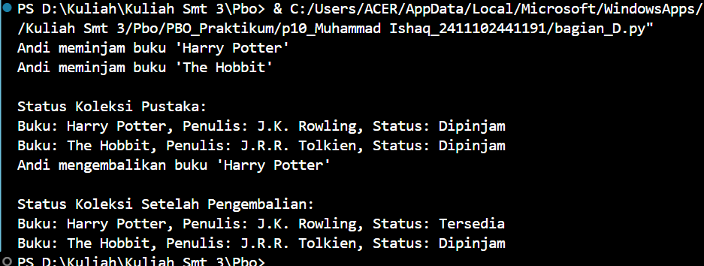
Penjelasan singkat:
Kode di atas merupakan program berbasis pemrograman berorientasi objek (OOP) yang mensimulasikan sistem peminjaman buku dalam sebuah perpustakaan. Kelas Buku berfungsi untuk menyimpan data mengenai judul, penulis, serta status ketersediaan buku apakah sedang dipinjam atau tersedia. Kelas Pustaka berperan sebagai pengelola koleksi buku, dengan kemampuan menambahkan buku baru dan menampilkan seluruh koleksi yang dimiliki. Sementara itu, kelas Anggota mewakili pengguna perpustakaan yang dapat meminjam maupun mengembalikan buku, di mana setiap tindakan akan otomatis mengubah status buku terkait. Melalui interaksi antara ketiga kelas ini, program mampu memperlihatkan proses peminjaman dan pengembalian buku secara dinamis dan realistis, seperti dalam sistem perpustakaan sederhana.

Bagian E Latihan Mandiri
Gambar berikut adalah susunan file nya.
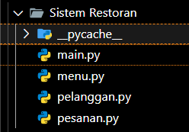

Berikut adalah code Studi Kasus - Sistem restoran:
1. Main.py
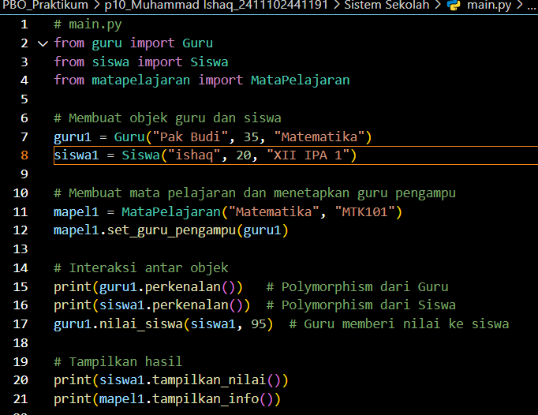
2. Person.py
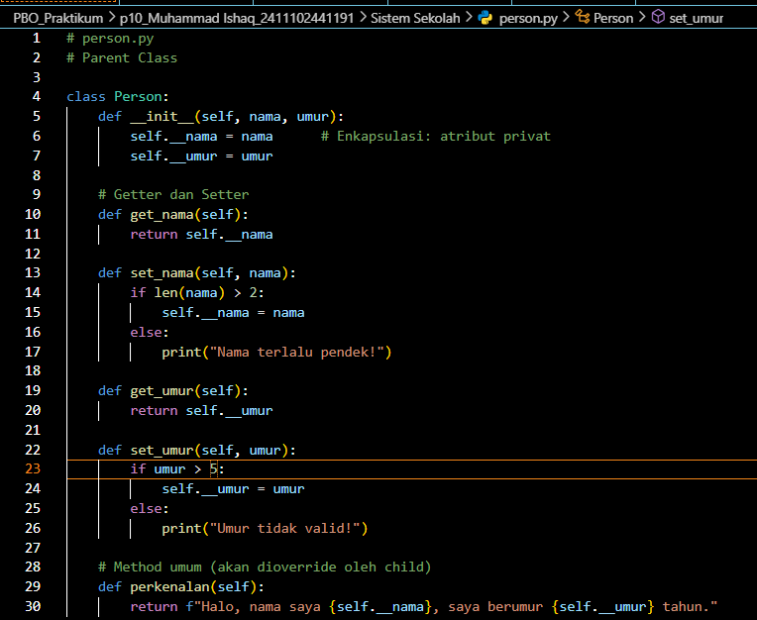
3. Siswa.py
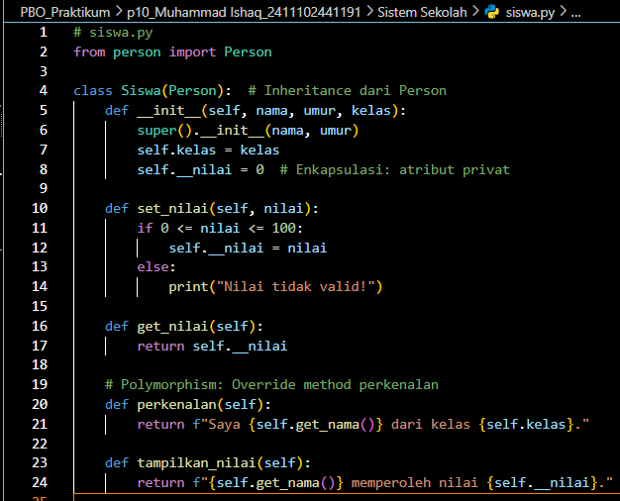
4. Guru.py
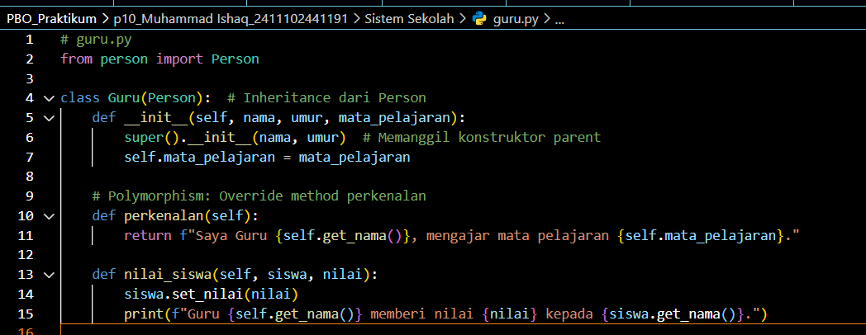
5. Matapelajaran.py
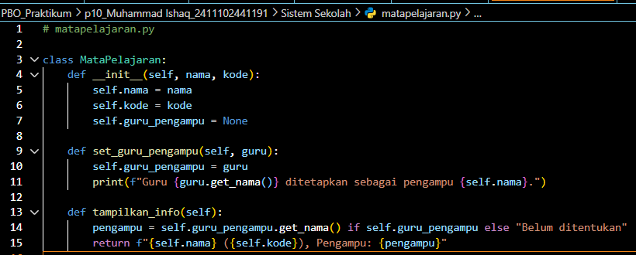
Gambar berikut adalah outputnya .
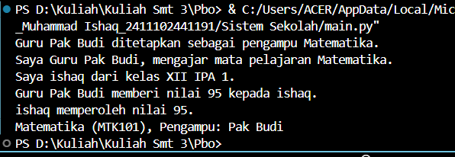
Penjelasan singkat:
Class Person berfungsi sebagai class dasar yang mewakili karakteristik umum manusia, seperti nama dan umur. Class ini menjadi fondasi bagi class lain yang lebih spesifik, misalnya Guru atau Siswa, agar tidak perlu menulis ulang atribut dan method yang sama. Dengan konsep inheritance, class turunan dapat mewarisi sekaligus menambah fungsi baru dari class Person. Penggunaan class ini membantu menciptakan struktur program yang lebih rapi, efisien, dan mudah dipelihara. Selain itu, Person juga memungkinkan penerapan konsep polymorphism, di mana setiap subclass dapat memiliki perilaku berbeda dengan method yang sama.

